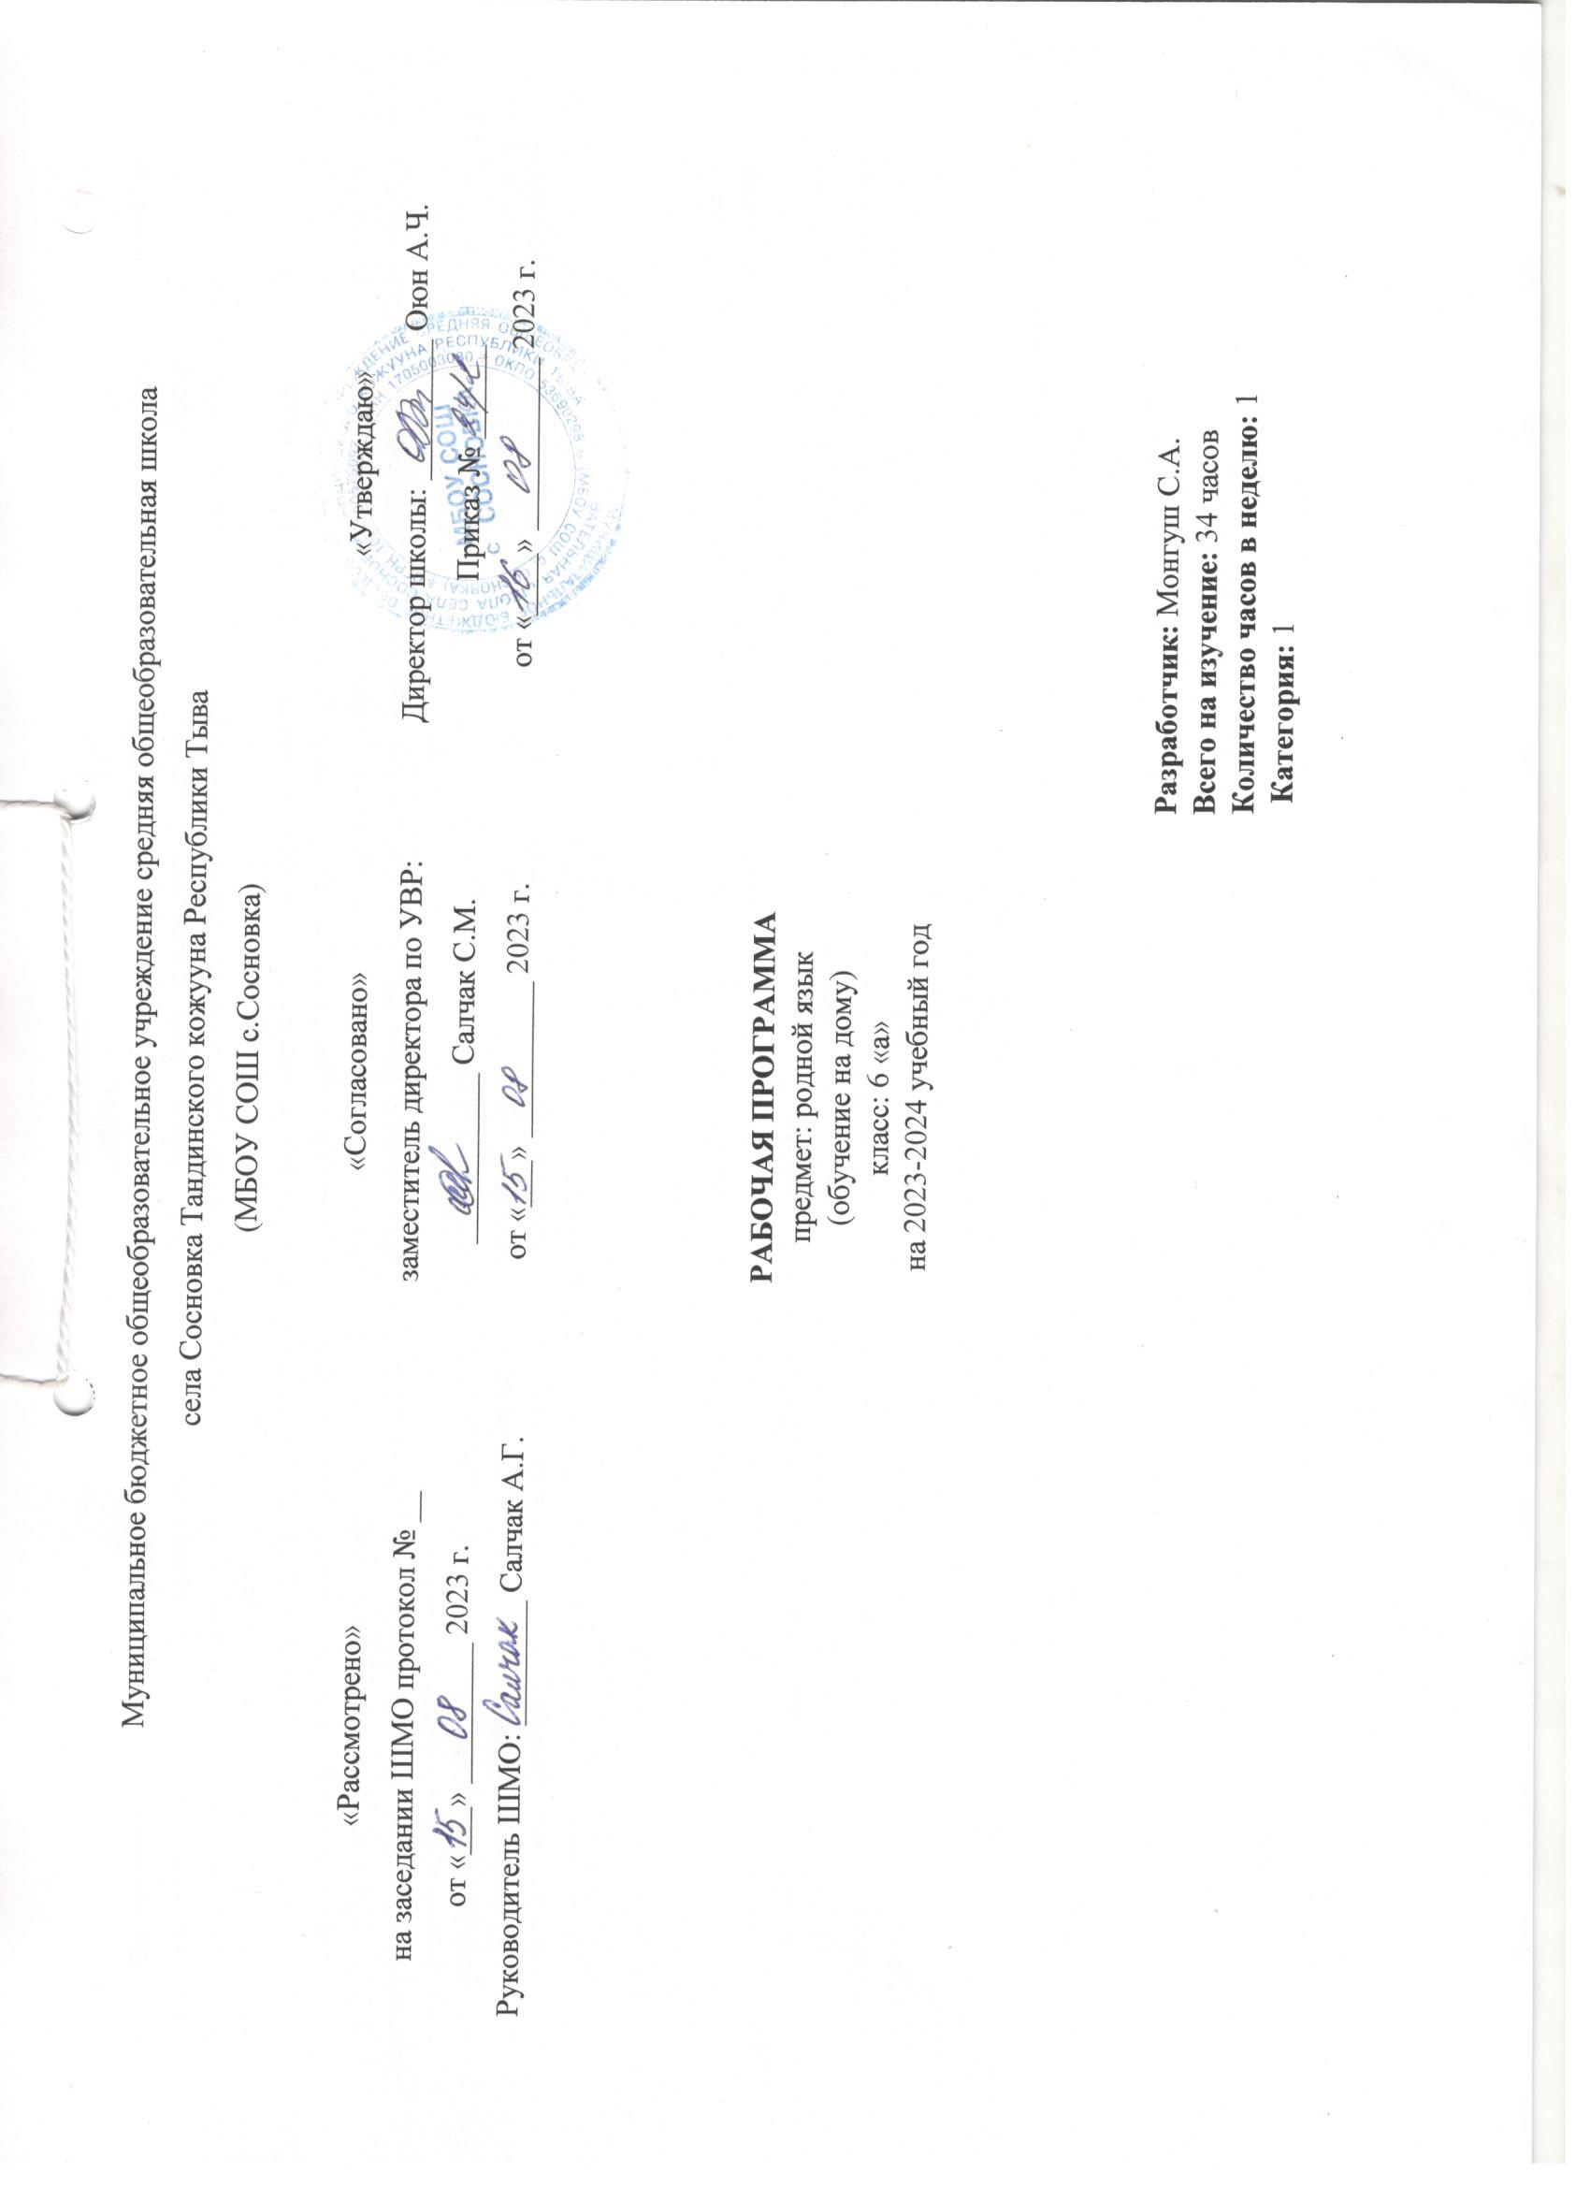 Тайылбыр бижик
Бо ажылчын программаны 6-гы класстың өөреникчизи Монгуш Долуманы өөредири-биле Республиканың тускай (эдилгелиг) VIII-ки хевирниң школаларының 5-9 класстарынга тыва дылдың Чижек программазынга үндезилеп тургускан. Ук программаны Тыва Республиканың Өөредилге болгаш эртем яамызының өөредилге-методиктиг чөвүлели сүмелээн. Программаның автору - Ойдан-оол А.К. Ук программа Кызылга 2007 чылда үнген.
Монгуш Долуманы кадыының байдалының аайы-биле VIII-ки хевирниң школаларының программазы-биле өөредир деп сүмелээн.
Программа ёзугаар 6-гы класска тыва дыл эртеминге неделяда 1 шак, бүдүн чылда 34 шак бердинген.
5-9 класстарга тыва дылга өөредири 1-4 класстарга өөренип эрткен чүүлдерниң дорт уланчызы болбушаан, практиктиг угланыышкынныг. Ол чүл дээрге, сөс курлавырын байыдары, чугаа чорудулгазының бүгү хевирлеринге өөредири, сагыш-сеткилин хостуг илередиринге чаңчыктырары болур.
Тускай ниити билиг школазынга тыва дылды өөредириниң сорулгалары:
- Өөреникчилерниң ниити сайзыралының деңнелин көдүрер.
- Фонетика, сөс тургузуу, сөс чогаадылгазы, морфология (чугаа кезектери), синтаксис аймаандан бөдүүн билиглерни шиңгээттирер, алган билиглерин практика кырынга ажыглап билириниң мергежилдерин хевирлээр.
- Шын бижиириниң болгаш бижик демдектерин салырының мергежилдерин хевирлээр.
- Шын, медерелдиг, аянныг номчуурунуң мергежилдерин хевирлээр.
- Өөреникчилерни харыысалгалыг болурунга, өөредилгениң сагылга-чурумун сагыырынга кижизидер.
- Үстүнде бижээн нарын сорулгаларны чедип алырынга башкының талазындан күжениишкинниг чогаадыкчы ажыл негеттинер. Ынчангаш башкы бүрүзү дыл эртеминиң, педагогика, методика, ылаңгыя тускай школага дыл башкылаарының арга-методтарының дугайында билиглерин ханыладып, доктаамал бедидер ужурлуг.
Төрээн дыл кичээлинге өөреникчилерниң сонуургалын чедип алырда, ханы уткалыг болгаш уран-чечен аргалар ажыглаан сөзүглелдерни шилип, ажыглаары, башкының чугаазының үлегерлиг болуру, янзы-бүрү методиктиг аргаларны ажыглаары, көргүзуг материалдарын - таблицаларны, схема-модельдерни, чуруктарны, боттуг чүвелерни болгаш өөредилгениң техниктиг херекселдерин ажыглаары эргежок чугула.
Өөреникчиниң чедип алыр кол билиглери:
Бот-тускайлаң түңнелдер:
- тѳрээн чуртунга ынак, ол дээш сагыш човаары, хѳй аймак чоннуг Россияныӊ тѳѳгүлүг эрткен болгаш амгы оруун, ооӊ чурттакчыларыныӊ тѳрээн дылын хүндүлээри, оларныӊ салым-чолунга хамаарылгалыын угаап билири, Ада-чуртунуӊ мурнунга харыысалгалыг болуру;
- бодунуӊ кайы аймакка хамаарылгалыын, чонунуӊ болгаш чуртунуӊ тѳѳгүзүн, дылын, культуразын билири; бодунуӊ чонунуӊ болгаш кижи тѳрелгетенниӊ культурлуг ѳнчүзүнүӊ үндезиннерин билири;
- чүве билип алырынга сундулуг, бодун сайзырадырынга болгаш билиин бедидеринге сонуургалдыг болуру;
- бодунуӊ сонуургалыныӊ аайы-биле мергежилин медерелдиг шилиири;
- ѳѳредилгеге харыысалгалыг болурун хевирлээри; күш-ажылга ынак, хѳй-ниитиниӊ чугула ажыл-херээнге киржип билир дуржулгалыг болуру;
- бодунуң чугаа-домаан хайгаарап, сайзырадып, экижидеринче чүткүлдүг болуру.

Метапредметтиг түңнелдер:
Метапредметтиг түңнелдерде ѳѳреникчилерниң ѳске эртемнерге шиңгээдип алганы билиглер болгаш өөредилгениң бүгү талалыг кылдыныглары (башкарылгалыг, угаап шиңгээдириниң, харылзажылга чорудар) кирип турар.
Номчуп билири дээрге-ле ѳѳредилгезин уламчылаарынга болгаш бот ѳѳредилгеге, хостуг үезинде номчуттунарынга, ажыл-ишчи амыдыралга белеткениринге дээш оон-даа ѳске бодунуң моон соңгаар планнарын боттандырарының аргазы болур. Доозукчуларның номчуттунары ниити делегейни болгаш бодун хүн бүрүде билип ап чоруурунга, ниитилел биле кижиниң аразында таарымчалыг байдалды тургузар харылзааларынга хереглеттинер. Ол ышкаш янзы-бүрү медээлер-биле ажылдаар мергежилдерни ѳѳреникчилер чедип алыр. Олар сѳзүглелдерни ѳскертип, системажыдып, деңнеп, сайгарып, аңаа хамаарыштыр түңнелдерни үндүрүп билир; кол болгаш артык медээлерни демдеглеп, чугула фактыларны, бодалдарны утказының аайы-биле тодарадып; медээлерниң эң кол чүүлдерин кысказы-биле план, тезистер, таблица, даяныр конспектилер хевиринге кѳргүзүп шыдаар;
Тѳрээн дылын ѳѳренип тура, тѳлевилелдер тургузар ажылдың дуржулгазын албышаан, ѳѳреникчилер боттары ажылдаарынга, идепкейлиг, харыысалгалыг болурунга бодун чаңчыктырар, ажыл чорудулгага сонуургалдыг, чедиишкинниг болур.
ӨФКС-тиң ортумак (долу) ѳѳредилгезиниң негелделеринге дүүштүр өөредилгениң бүгү талалыг кылдыныгларының үш бѳлүүн аңгылап турар: башкарылгалыг, угаап шиңгээдириниң, харылзажылга чорудар.
Предметтиг түңнелдери
- Тѳрээн (тыва) дылынга чугаа чорудулгазының (чугааның) бүгү-ле хевирлерин ажыглап билири:
Дыңнаары болгаш номчууру:
• бижимел болгаш аас дыңнадыгда медээниң утказын шын билип алыры (чугааның утказы, сѳзүглелдиң темазы, кол утказы; кол болгаш немелде медээни ылгап шыдаары); херек медээлерни боду тып билири; медээлерни чаартып азы ол-ла хевээр дамчыдып билири.
Чугаалаары болгаш бижиири:
• тѳрээн дылынга дыңнаан азы номчаан сѳзүглелиниң утказын даалга езугаар дамчыдып (планны тургузуп, утказын чугаалап, допчулай бижип, үнелел берип) шыдаары;
• сѳзүглелдиң утказын, кымга хамаарыштырганын, чугааның байдалын барымдаалавышаан, аңгы-аңгы хевирлерге болгаш жанрларга тургузуп шыдаары;
• аас болгаш бижимел чугаага бодунуң бодалын хостуг илередири, сѳзүглелдиң тургузуунуң негелделерин сагыыры (бодалының ужур-уткалыын, дес-дараалашкаан, харылзаалыын, темага дүүшкээн дээш о.ѳ.); номчаан, дыңнаан, кѳрген чүүлдеринге бодунуң хамаарылгазын шын илередири.
Тыва дыл эртеминиң тургузуу (6 класс)

№ | Эгелери | Шактары
1 | Дыл дугайында ниити билиглер | 2
2 | 5 класска өөренген чүүлдеринге катаптаашкын | 6
3 | Лексика болгаш фразеология | 8
4 | Морфология. Кылыг сөзү. Наречие. Ат орну | 7
5 | Синтаксис. Домак | 4

6-ГЫ КЛАССТЫҢ ТЫВА ДЫЛ КИЧЭЭЛИНИҢ КАЛЕНДАРЬ-ТЕМАТИКТИГ ПЛАННААШКЫНЫ
Катаптаашкын – 8 шак.
Хыналда болгаш чогаадыкчы ажылдар – 5 шак.
Теория болгаш практика – 21 шак.
Ажыглаар өөредилге номнары:
- «Тыва дыл. 6 класс». Авторлары: М.В.Бавуу-Сюрюн, К.Б.Доржу, Б.Ч.Ооржак, А.Б.Хертек. 2015ч.
- «Тыва дыл. 6-7 класс». Авторлары: Д.А. Монгуш, К.Б. Доржу.2001ч.
- «Тыва дыл. 6 класс». Авторлары: Е.М.Куулар, Т.Б.Оюн, Ч.А.Сарыглар. 2022ч. ООО Издательство «Офсет» (электроннуг хевири)

№ | Кичээлдиӊ планы | Шагы | Эрттирер хүнү |  | Онаалгазы
 |  |  | план | факт | Онаалгазы
Дыл, дыл дугайында ниити билиглер
1 | Дыл – харылзажырыныӊ чугула чепсээ. Төрел дылдар болгаш өгбе дыл дугайында билиг. Дириг болгаш өлүг дылдар. | 1 |  |  | Мергежилге 1. Аянныг номчулга
2 | Түрк дылдар дугайында. Дыл дугайында ниити билиглер | 1 |  |  | Мергежилге 10.
5 класска өөренген чүүлдеринге катаптаашкын
3 | Лексика. Сөстүӊ дазылы. Төрел сөстер | 1 |  |  | Мергежилге 15
4 | Фонетика болгаш орфоэпия. Ажык үннер. Ажык эвес үннер | 1 |  |  | Мергежилге 22
5 | Орфография. Ажык эвес үннерниң үжүктерин дакпырлап бижиири. Й үннүг үжүктерлиг (я, е, ё, ю.) сөстерни шын бижиири. Сөс эгезинге т-д, п-б деп үннерниң үжүктерин шын бижиири. Кадыг (ъ) болгаш чымчак (ь) демдектерни сөске ажыглаары. | 1 |  |  | Мергежилге 27
6 | Сөс тургузуу болгаш сөс чогаадылгазы. Сөстүң тургустунар аргалары: морфологтуг (кожумактыг), синтаксистиг арга. | 1 |  |  | Домактар чогаадыр
7 | Хыналда ажыл. Дүжүрүп бижилге | 1 |  |  | Мергежилге 31
8 | Словарьлар-биле ажыл | 1 |  |  | Сөзүглелден ушта бижилге
9 | Дефистеп бижиир нарын сөстер | 1 |  |  | Нарын сөстер тывар, ушта бижиир
Лексикология болгаш фразеология
10 | Орус дылдан үлегерлээн сөстер | 1 |  |  | Мерг.105. Таблица, ар. 67
11 | Дүжүрүп бижилге | 1
12 | Ховар ажыглалдың сөстери. Эрги болгаш чаа сөстер | 1 |  |  | Мерг. 113
13 | Кызыгаарлыг ажыглалдыӊ сөстери. Жаргонизмнер | 1 |  |  | Жаргон сөстер ушта бижиир
14 | Лексикага катаптаашкын. | 1 |  |  | Дүрүмнерни катаптаар
15 | Ономастика дугайында билиг. Хуу аттар | 1 |  |  | Кыска чогаадыг «Мээӊ адым»
16 | Черлер аттары | 1
17 | Хемнер аттары | 1 |  |  | Чурук чуруур
18 | Зоонимнер. Дириг амытаннарныӊ шола аттары | 1 |  |  | Чогаадыг «Мээӊ ыдым»
19 | Ушта бижилге | 1
Морфология. Кылыг сөзү. Наречие. Ат орну
20 | Кылыг сөзүнүң утказы, грамматиктиг демдектери, синтаксистиг хүлээлгези | 1 |  |  | Мерг. 200. Дүрүмнер.
21 | Кижилерниӊ кылдыныгларын илередир кылыг сөстери | 1 |  |  | Харылзаалыг чугаа «Чайгы дыштанылгам»
22 | Дириг амытаннарныӊ кылдыныгларын илередир кылыг сөстери | 1 |  |  | Харылзаалыг чугаа «Мээӊ аалымда»
23 | Бойдустуӊ болуушкуннарын илередир кылыг сөстери | 1 |  |  | Чурук чуруур
24 | ЧС. Сюжеттиг чурук-биле ажыл
25 | Наречие, ооӊ грамматиктиг демдектери, синтаксистиг хүлээлгелери | 1 |  |  | Мерг. 289
26 | Наречиелерниң уткалыг бөлүктери |  |  |  | Таблица-биле ажыл
27 | Дүжүрүп бижилге | 1 |  |  | Дүжүрүп бижилге
28 | Ат орну. Ат оруннарыныӊ утказы, грамматиктиг демдектери. Ат орнунуң бөлүктери. | 1 |  |  | Таблица, ар. 235
Синтаксис, домак
29 | Сөс каттыжыышкыны. Сөс каттыжыышкынында өзек болгаш чагырткан сөс | 1 |  |  | Мерг. 368
30 | Бөдүүн домак дугайында билиг. | 1 |  |  | Домактар чогаадыр
31 | Медээ, айтырыг домактары | 1 |  |  | Таблица
32 | Кыйгырыг домаа. Алгы домаа | 1 |  |  | Кыйгырыг домаа чогаадыр
33 | Дүжүрүп бижилге | 1
34 | 6 класска өөренген чүүлдеринге катаптаашкын | 1

